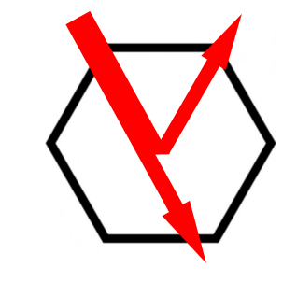
Estimation Solaire

Potentiel en fonction de la position géographique
Table des matières
2 Comparaison des orientations 1
3 Que se passe-t’il durant la journée ? 2
4 Pire cas : un jour typique en hiver 2
5 Devis 3

Comparaison des orientations
Deux variantes sont comparées

Que se passe-t’il durant la journée ?

Le rayonnement sur les surfaces durant la journée est donné ci-dessous :

Pire cas : un jour typique en hiver
Simulation d’une journée moyenne de janvier :

Devis

A faire

Contact us on :  info@albedo.ch |  | 

